**Nama : Bagas Aditya P/ V3920012**

**Kelas : TID**

**Mata Kuliah : Praktikum Game Development**

Mencari Model 3D

1. Kode

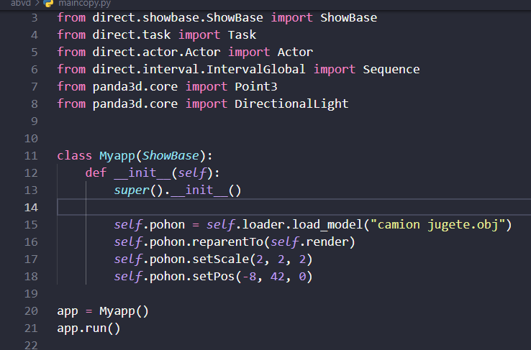

1. Hasil

